BACCALAURÉAT PROFESSIONNEL TECHNICIEN DU FROID ET DU CONDITIONNEMENT DE L’AIR

Session : 2023

E.2 - TECHNOLOGIE
Sous-épreuve E2
UNITÉ CERTIFICATIVE U2

Préparation d’une réalisation
Durée : 2h
Coef. : 2

DOSSIER SUJET-RÉPONSES

Ce dossier comprend 9 pages numérotées de DSR 1/9 à DSR 9/9.

SEUL LE DOSSIER SUJET-RÉPONSES EST À RENDRE AGRAFÉ DANS UNE COPIE ANONYMÉE MODÈLE E.N.

« L’usage de la calculatrice avec mode examen actif est autorisé, l’usage de la calculatrice sans mémoire, « type collège » est autorisé. »

- Tous les calculs doivent être détaillés.
- L’unité des résultats sera précisée.
- Chaque question est indépendante.

- PARTIE 1 : Mode opératoire et mise à jour des documents obligatoires
- PARTIE 2 : Devis matériaux et devis pour le client

PARTIE 1 : MODE OPÉRATOIRE ET MISE À JOUR DES DOCUMENTS
OBLIGATOIRES

Contexte :

Vous êtes chargé de préparer le changement de fluide frigorigène du R404A au R448A. Le test d’acidité de l’huile effectué (résultat positif), vous décidez de changer d’huile et de refaire totalement la tuyauterie d’aspiration et la ligne liquide « cuivre + changement des éléments à braser ». À la fin du chantier, vous êtes chargé d’effectuer une mise à jour des différents documents concernant la chambre froide.

Documentation mis à disposition :

- Documentation du dossier ressources (DRess pages 1/18 à 10/18).

Travail demandé :

  - À l’aide des documents (DRess pages 4/18 à 9/18), établir le mode opératoire pour le changement de fluide du R404A au R448A.
  - Lister le matériel spécifique et l’outillage nécessaire pour faire la récupération de fluide. 1.3) À l’aide du document (DRess page 10/18), remplir l’étiquette de marquage de la
chambre froide, la fiche d’intervention (Cerfa 15497) et l’étiquette bleue « équipement étanche ».

Critères d’évaluation :
-
L’ordre des étapes de la procédure de changement de fluide est cohérent.
-
La liste de matériel et l’outillage est complet.
-
La mise à jour décrit avec précision la modification réalisée. Les étiquettes et la fiche Cerfa sont correctement remplies.

  - Établir le mode opératoire pour le changement de fluide.

Étape | Description
1 | Tirage au vide du manifold et pose sur les vannes de service de l’installation
 | Vérification du bon fonctionnement au R448A (sous-refroidissement, surchauffe et mesures électriques)
 | Test d’étanchéité à l’azote
 | Arrêt de l’installation et récupération du fluide R404A
 | Enlèvement de l’azote + tirage au vide de l’installation
 | Changement des tuyauteries et changement des éléments de la ligne liquide (brasage)
 | Charge en fluide R448A 2,5 Kg
 | Mise sous tension et démarrage de l’installation au fluide R448A
 | Dépose du manifold et arrêt de l’installation
 | Rédaction de la fiche d’intervention (Cerfa 15497)
 | Mise sous tension (démarrage de l’installation) + contrôle des paramètres de fonctionnement au fluide R404A
 | Contrôle au détecteur de fuite électronique (pas de fuite)
 | Changement d’huile ester 0,7 l

  - Lister le matériel spécifique et l’outillage nécessaire pour faire la récupération de fluide.

Matériel spécifique | Outillage + EPI

  - À l’aide du document (DRess page 10/18), remplir l’étiquette de marquage de la chambre froide, l’étiquette « équipement étanche » et la fiche d’intervention (Cerfa 15497).
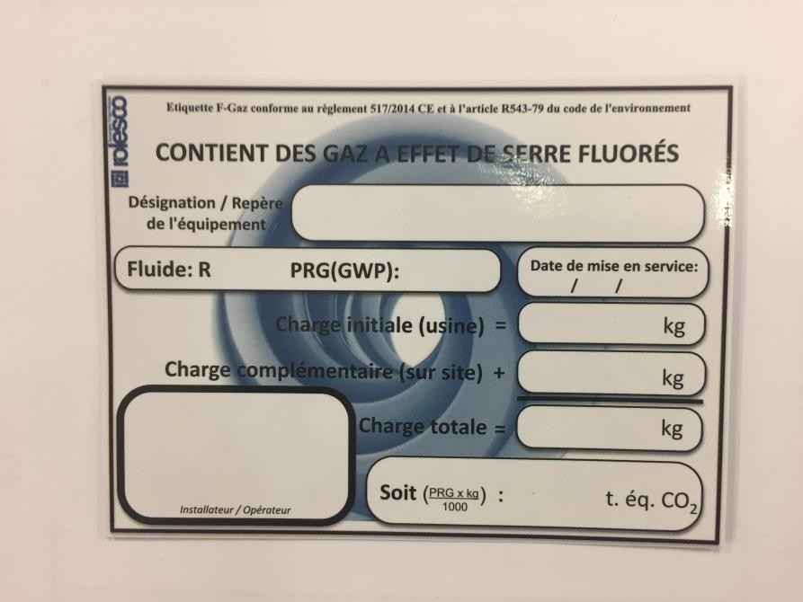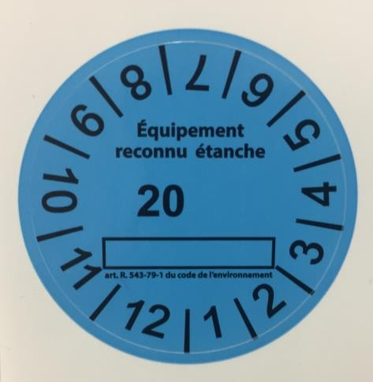
Chambre froide
Remplir cette étiquette de marquage à poser sur le groupe.
Remplir cette étiquette
« Équipement étanche »
19234

Remplir la fiche d’intervention (Cerfa 15497).
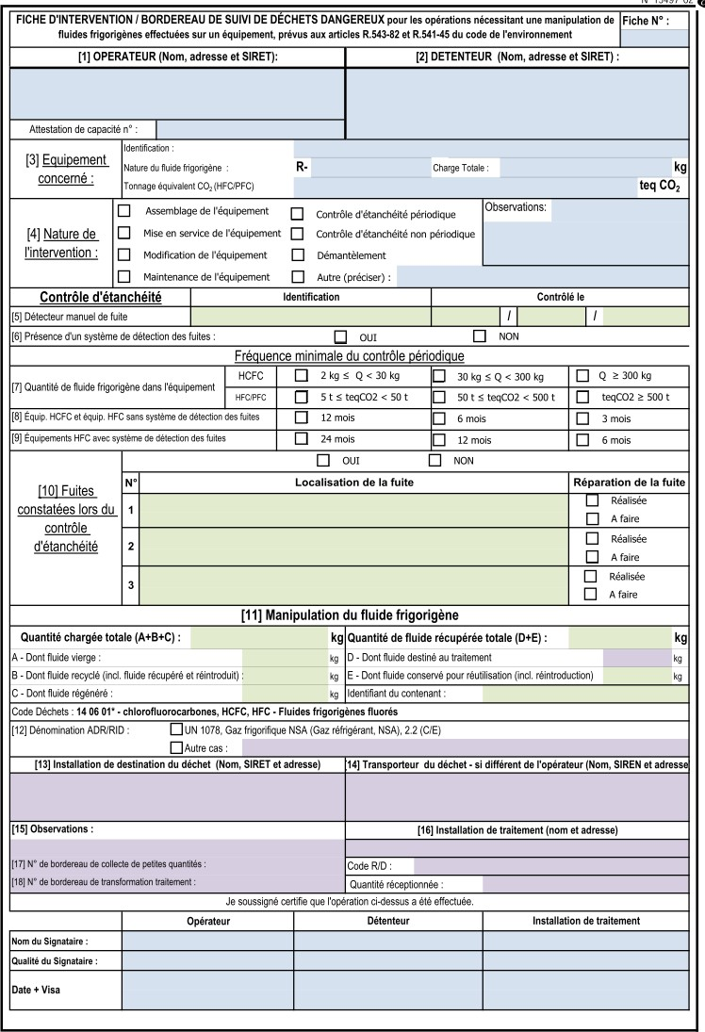

PARTIE 2 : DEVIS MATÉRIAUX ET DEVIS POUR LE CLIENT

Contexte :

Vous êtes chargé de préparer le changement de fluide frigorigène du R404A au R448A. Vous décidez de changer d’huile et de refaire totalement la tuyauterie d’aspiration et la ligne liquide
« cuivre + changement des éléments à braser ».

Documents mis à disposition :

- Documentation du dossier ressources (DRess pages 10/18 à 18/18).

Travail demandé :

  - En vous servant de la feuille travail à réaliser (DRess page 10/18), remplir la feuille devis des matériaux.

  - Finir de remplir le devis client.

Critères d’évaluation :
-
La liste des matériaux est complète.
-
Le devis pour le client est correctement réalisé.

  - Remplir la feuille devis des matériaux :

Désignation | Référence | Code article | Prix  unitaire HT | Nombre | Montant total HT
Total HT :
Total après la remise de votre distributeur de 30 % :

  - Finir de remplir le devis client.

Votre entreprise facture :
  - 28 euros le Kg de fluide R448A
  - 42 euros le litre d’huile ester

 | Montant HT
Devis des matériaux (estimé par votre distributeur à) : | 300 euros
Huile frigorifique (ester) - Quantité :
Charge en fluide R448A - Quantité :
Forfait déplacement
Main d’œuvre du frigoriste - Temps :
Total :
Total TTC (Montant TVA 20 %) :

